
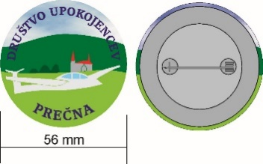
DRUŠTVO UPOKOJENCEV PREČNA
Prečna 93, 8000 Novo mesto
Predsednik društva: Drago Sikošek 041-685-145
e-mail: amaryllis.precna@siol.net

MŠ: 029895000 , DŠ: 24597228 , TRR: SI56 1990 6500 9610 532 (DBS d. d.)
_____________________________________________________________________________________
Številka: 38/1 - 2026
Datum: 4. 10.2026

OBVESTILO

V sredo, 7.10.2026 DU Prečna organizira mesečni društveni pohod na JABLAN -Ekobar.

Dobimo se ob 8.00 uri pred Krajevnim domom v Prečni.

Predvidena trasa je sledeča: Prečna, Perile, Suhor, Temeniška pot, Jablan – Ekobar, krajši postanek za malico iz nahrbtnika. Vračamo se po gozdni poti čez Kuzarjev kal na izhodišče.

Pot ni zahtevna, v dolžini 8 km, 160 m višinske razlike.

Priporočamo primerno obutev in pohodne palice.

Udeležba na lastno odgovornost.

Pripravil: Predsednik DU Prečna:
Rudi Vidmar l. r. Drago Sikošek l. r.

